Ухтинский Государственный технический университет

Кафедра ИСТ

Дисциплина **Теория принятия решений**

# ЭКЗАМЕНАЦИОННЫЙ БИЛЕТ № 2

|  |
| --- |
| 1. Принятие решений в условиях определенности. Структура с одним иерархическим уровнем. |
| 1. Принятие решений в условиях риска. Графическое изображение функции полезности. |
| 1. Марковские процессы. Недостаток метода полного перебора в модели с бесконечным числом этапов. |
| 1. Экспертные системы. Структура экспертной системы. Декларативные и процедурные знания. |
| 1. Методы прогнозирования. Понятие экспоненциального сглаживания. |
|  |

* + - 1. По тетради
      2. Имеются многочисленные случаи, когда оправдано использование при расчетах не просто суммы денег, а их полезность. Так, например, с вероятностью 0,5 при инвестировании 20 руб. можно получить доход в 40 руб. И с такой же вероятностью можно эти деньги потерять (доход -20руб.). Ожидаемая прибыль: 40*0,5+(-20)*0,5=10 руб. Хотя в этом случае ожидается прибыль, но разные люди могут по-разному интерпретировать этот результат. Инвестор, идущий на риск, может сделать инвестирование, чтобы получить доход в 40 руб. (с вероятностью 0,5). Инвестор, не любящий рисковать, не выразит желание рисковать с потерей 20 руб. Таким образом, инвесторы проявляют различное отношение к риску. Определение полезности является субъективным. Оно зависит от нашего отношения к риску. В то же время, можно сделать числовую оценку отношения к риску и построить функцию полезности.

Принятие решений в условиях риска. Графическое изображение функции полезности.

Рассмотрим пример:

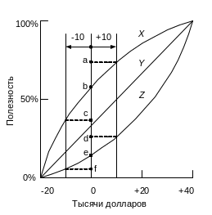

С вероятностью 0,5 при инвестировании 20 руб. можно получить доход в 40 руб. И с такой же вероятностью можно эти деньги потерять (доход -20руб.). Ожидаемая прибыль: 40*0,5+(-20)*0,5=10 руб.

Можно сделать числовую оценку отношения к риску и построить функцию полезности.

В рассматриваемом примере наилучший платеж – 40 руб., а наихудший – -20руб. Логическая связь между 40руб. и -20руб. выглядит следующим образом:

40руб. → 100%

-20 руб. → 0 %

Кривая X относится к лицу, которое больше заботится о потере, не расположено к риску. При изменении дохода 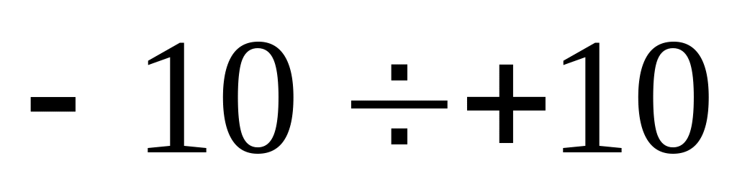от точки 0 приращение функции полезности при убытках (-10) больше, чем при доходе (+10).

Кривая Z - любит рисковать, больше думает о прибыли. При изменении дохода от точки 0 приращение функции полезности при убытках (-10) меньше, чем при доходе (+10).

* + - 1. Чтобы оценить трудности, связанные с применением метода полного перебора, предположим, что у садовника вместо двух имеется четыре стратегии поведения (альтернативы): не удобрять, удобрять один раз в сезон, удобрять дважды и удобрять трижды в сезон. В этом случае общее число стратегий, имеющихся в распоряжении садовника, составляет 44 = 256 стационарных стратегий. Таким образом, при увеличении числа альтернатив с 2 до 4 число стационарных стратегий возрастает по экспоненте с 8 до 256. Трудно не только перечислить в явном виде все эти стратегии, но и может оказаться также недопустимо большим объем вычислений, требуемых для оценивания всего множества стратегий.

ЭС содержит следующие основные компоненты: база знаний; механизм вывода (средство компьютерного мышления). Кроме основных компонентов ЭС включает дополнительные подсистемы, обеспечивающие: общение с пользователем, перенос знаний от эксперта в компьютерную программу, объяснение и обоснование результатов вывода и т. д.

Типовая структура ЭС и схема взаимодействия участников процесса построения и использования ЭС представлены на рис. 12.2. Собственно ЭС обведена пунктиром.

Знания, которыми владеет эксперт в конкретной предметной области, делятся на декларативные (Д) и процедурные (П).

Декларативные знания (или факты) дают описание фактов и явлений внешнего мира, относительно которых можно установить, есть они в наличии или нет. Например, у больного температура может быть повышенной или нормальной ("есть температура или нет").

Процедурные знания заключаются в правилах манипулирования фактами для получения заключений, приводящих к новым знаниям (как декларативным, так, возможно, и процедурным). Весьма распространенная форма представления процедурных знаний связана с уже упоминавшейся в этой книге продукцией ЕСЛИ ... ТО... . Например, запись ЕСЛИ А ТО В, где А и В — факты, позволяет по факту А установить наличие факта 5, если указанная продукция (элемент множества процедурных знаний) присутствует в базе знаний ЭС.

На рис. 12.2 представлены знания первого (I) и второго (II) рода. К знаниям первого рода относятся общезначимые, общеизвестные декларативные и процедурные знания, например, отражающие законы сохранения в физике.

Такие знания доступны не только эксперту в данной предметной области (предметному эксперту), но и, в частности, инженеру знаний. Знания второго рода являются в определенном смысле более ценными. Они включают различные "know-how", эмпирические и интуитивные соображения, которыми владеет данный предметный эксперт. Так же как и знания первого рода, эти знания могут быть как декларативными, так и процедурными.

Предметный эксперт — это человек, являющийся признанным специалистом в конкретной предметной области и умеющий (а главное— желающий) ясно объяснить свои методы, приемы и стратегии решения проблем. Инженер знаний общается с экспертами и форматирует полученные знания для их введения в базу знаний ЭС.

Конечный пользователь использует ЭС по прямому назначению — для получения ответов на свои вопросы из области компетентности данной ЭС. Он общается с ЭС через подсистему общения на языке, максимально приближенном к профессиональному языку в конкретной области экспертизы.

4. Основные классы и виды экспертных систем

Классификацию объектов производят по каким-либо признакам. В данном случае мы кратко на эвристическом уровне рассмотрим основные виды ЭС в зависимости от методов представления знаний.

Методы, основанные на правилах, — продукционные экспертные системы. Как уже отмечалось, продукционные системы в качестве базы процедурных знаний имеют набор продукций (правил) вида ЕСЛИ А ТО В, где А и В— элементы множества декларативных знаний. (В ряде случаев могут быть использованы и более сложные продукционные структуры.) Здесь А называется условием, г. В— следствием. Если факт А породил В, то теперь уже В может выступать как условие в новой продукции и т. д. Организуется так называемая цепочка логического вывода, которая заканчивается фактом или фактами, играющими роль результатов экспертизы. С помощью правил-продукций в отличие от традиционных приемов программирования удается реализовать более гибкую стратегию организации ветвления программы (передачи управления), которое должно управляться самими данными. Кроме того, при этом достигается логическая цельность и ясность программы, что важно как для понимания ее работы во время создания самого программного продукта, так и для его последующей модификации в процессе эксплуатации.

Фреймы (фреймовые системы). Под фреймовыми системами понимаются ЭС, основанные на специальных методах представления знаний в виде объектов и отношений между объектами. Представление знаний, основанное на фреймах, является по сравнению с продукционными методами альтернативным способом структурирования, хранения и обработки знаний.

По существу речь идет о хорошо известной технологии объектно-ориентированного программирования, применяемой для целей создания ЭС. Основными понятиями являются понятия структуры, объекта, слота, атрибута, значения.

Структура дает общее описание объекта с указанием списка атрибутов как имен слотов (мест хранения информации). При этом объект выступает как некоторая конкретизация структуры, содержащая уже конкретную информацию (значения) по всем слотам.

Организация представления знаний на основе объектно-ориентированного подхода имеет ряд особенностей, важнейшим из которых является принцип наследования. Во фреймовой ЭС предметная область описывается некоторой иерархической фреймовой структурой, в которой фреймы, занимающие более низкое положение в иерархии, наследуют свойства фреймов более высокого уровня. Это, в частности, позволяет экономить память компьютера (т. к. исключается дублирование при описании свойств объектов), а также уменьшать вероятность возникновения ошибок и противоречий в системе знаний.

К недостаткам фреймовых систем обычно относят их относительно высокую сложность и низкое быстродействие. Кроме того, достаточно сложным оказывается процесс изменения принятой иерархической структуры (родовидовой иерархии).

Прочие методы. Существует множество других концепций построения ЭС, например, семантические сети и нейлоровские диагностирующие системы.

**Декларативные знания** – это знания, которые записаны в памяти интеллектуальной системы так, что они непосредственно доступны для использования после обращения к соответствующему полю памяти. Обычно декларативные знания используются для представления информации о свойствах и фактах предметной области. По форме представления декларативные знания противопоставляются процедурным знаниям.

**Процедурные знания** – это знания, хранящиеся в памяти интеллектуальной системы в виде описания процедур, с помощью которых их можно получить. Обычно процедурные знания используются для представления информации о способах решения задач в проблемной области, а также различные инструкции, методики и т.п.

# Метод экспоненциального сглаживания

***Экспоненциальное сглаживание -*** способ сглаживания временных рядов, вычислительная процедура которого включает обработку всех предыдущих наблюдений, при этом учитывается устаревание информации по мере удаления от прогнозного периода. Иначе говоря, чем "старше" наблюдение, тем меньше оно должно влиять на величину прогнозной оценки. Идея экспоненциального сглаживания состоит в том, что по мере "старения" соответствующим наблюдениям придаются убывающие веса.

Данный метод прогнозирования считается весьма эффективным и падежным. Основные достоинства метода состоят в возможности учета весов исходной информации, в простоте вычислительных операций, в гибкости описания различных динамик процессов. Метод экспоненциального сглаживания дает возможность получить оценку параметров тренда, характеризующих не средний уровень процесса, а тенденцию, сложившуюся к моменту последнего наблюдения. Наибольшее применение метод нашел для реализации среднесрочных прогнозов. Для метода экспоненциального сглаживания основным моментом является выбор параметра сглаживания (сглаживающей константы) и начальных условий.